Ligne pourcentage
Cet écran permet d'ajouter une ligne dont le montant est calculé comme un pourcentage de tout ou partie des lignes de votre pièce.
Par exemple, vous pouvez ajouter une ligne qui serait une taxe spéciale calculée sur tel ou tel article, ou bien un montant d'escompte qui serait calculé sur la totalité de la pièce.

Utilisation de l'écran
Accès : via le menu contextuel de la liste des items de pièce (par ex, la liste des lignes de factures, pour une facture)
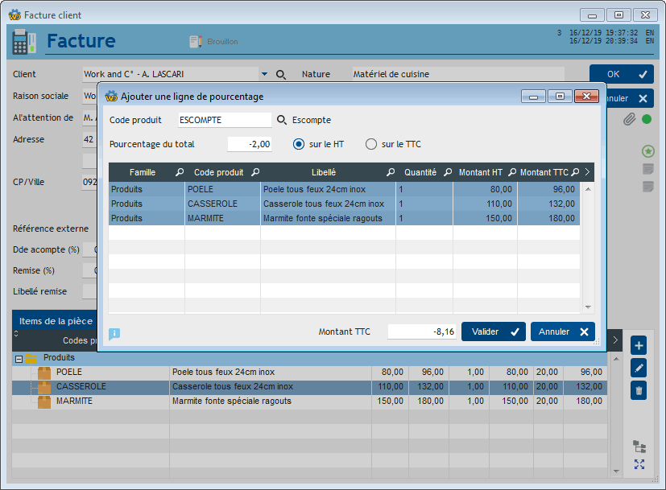
Par exemple, ici nous avons une facture avec 3 items.
Nous souhaitons ajouter une ligne d'escompte de 2%.
Via le menu contextuel de la liste des items, ouvrez l'écran d'ajout d'une ligne pourcentage.
Indiquez un produit (ici, nous avons un produit “ESCOMPTE”), saisissez le pourcentage concerné, et sélectionnez toutes les lignes sur lesquelles s'appliquent l'escompte. Le bouton Valider va intégrer une nouvelle ligne à la facture.
Cet écran peut également être utilisé pour le calcul de certaines taxes ou redevances spéciales.


Autres articles “Facturation”

Facturation : éléments communs
Acomptes-Arrhes
Assistant de création d’entète
Configurateurs Produit
Facturation : éléments communs
Généalogie des pièces
Génération de pièces fournisseur à partir de pièces client
Intermédiation (cas pratique)
Liaisons des pièces
Ligne pourcentage
Numérotation des pièces
Options spécifiques
Retenues de garantie
Surtaxes diverses

Facturation Client
Avancement
Avoirs client
Bons de livraison (BL)
Certification numérique des factures
Commandes client
Devis
Echéancier de facturation
Factur-X
Facturation client : éléments communs
Facturation horaire
Factures client
Factures d'acompte
Factures sous échéancier
Feuille de marge
QR-Facture
Relance facture
Suivi détaillé des commandes client

Facturation Fournisseur
Avoirs fournisseurs
Bons de réception
Commandes fournisseurs
Demande de prix fournisseurs
Facturation fournisseur : éléments communs
Factures fournisseurs
Tarifs fournisseurs : mise à jour

